2022年中国情报学年会暨情报学与情报工作发展论坛
全文上传指南

第一步：进入EasyChair主页（https://easychair.org/），并点击网站右上角Log in按键（见下图红色高亮处）。

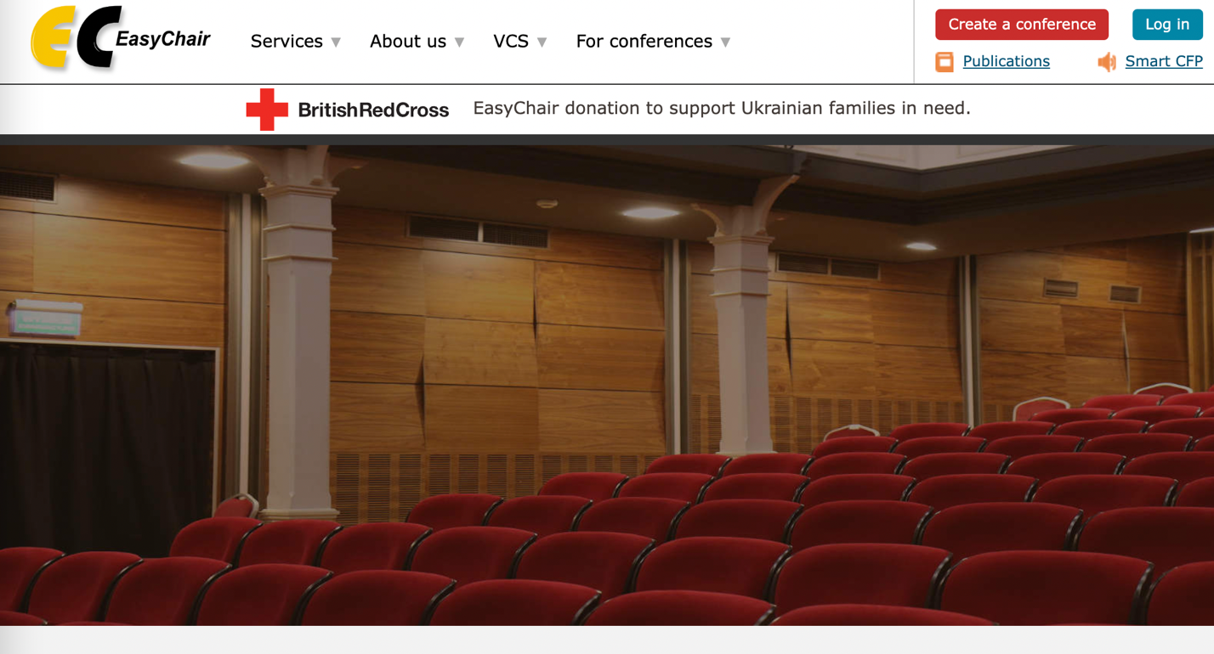

使用您的账号和密码登录系统。如果是第一次使用EasyChair系统，请先点击Create an account链接注册账号（见下图）然后重复登录步骤。

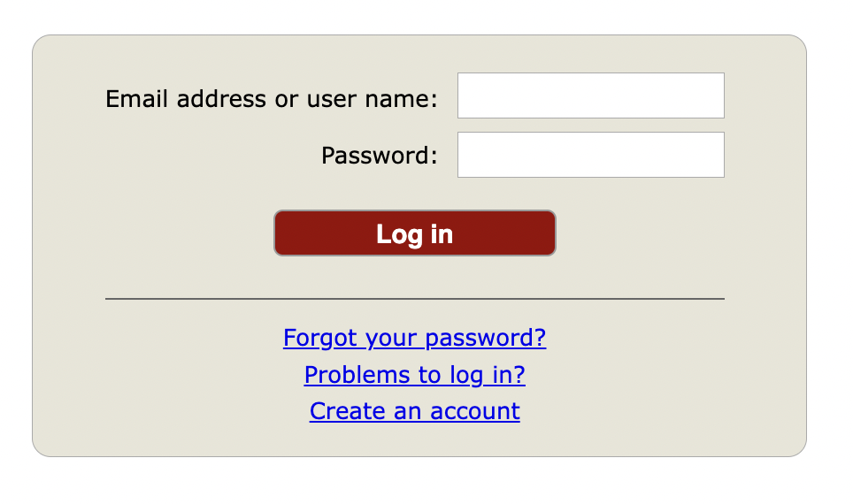

第二步：在登录账号之后，点击https://easychair.org/my/conference?conf=cisc20221进入投稿页面。点击make a new submission链接进行投稿。

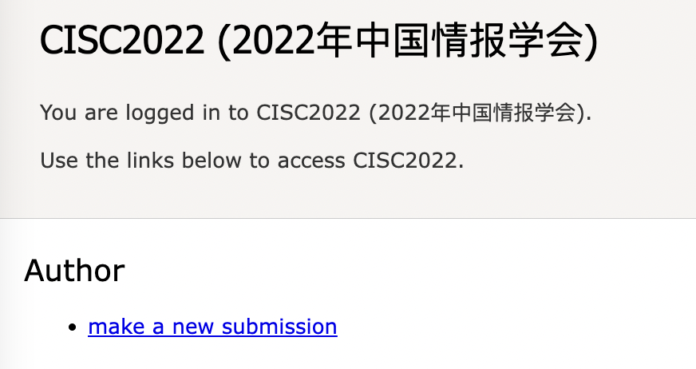

在投稿页面，请根据论文信息提供作者信息、文章标题和摘要、以及主题词，并上传PDF格式的论文文件。

作者信息：对于每一个作者，请提供姓（Last name）名（First name）以及国家（Country/region下拉菜单）和机构（Organization）信息。对于通讯作者（作者下面corresponding author选项打勾）还需要提供邮箱（非通讯作者不需要邮箱）。

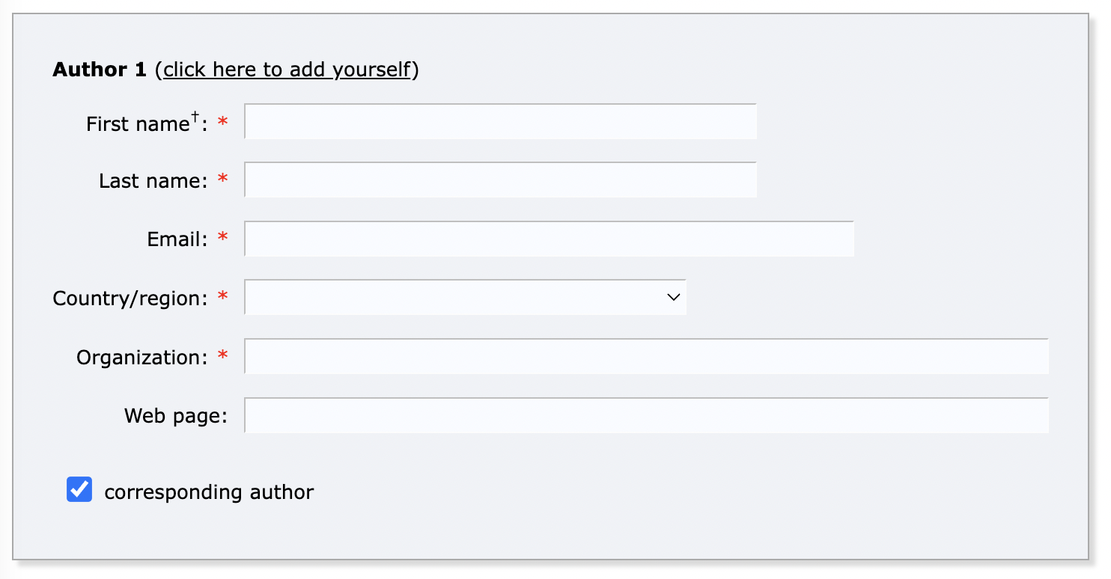

如果作者数量超过三个，点击第三作者下面的Click here to add more authors选项（见下图）。

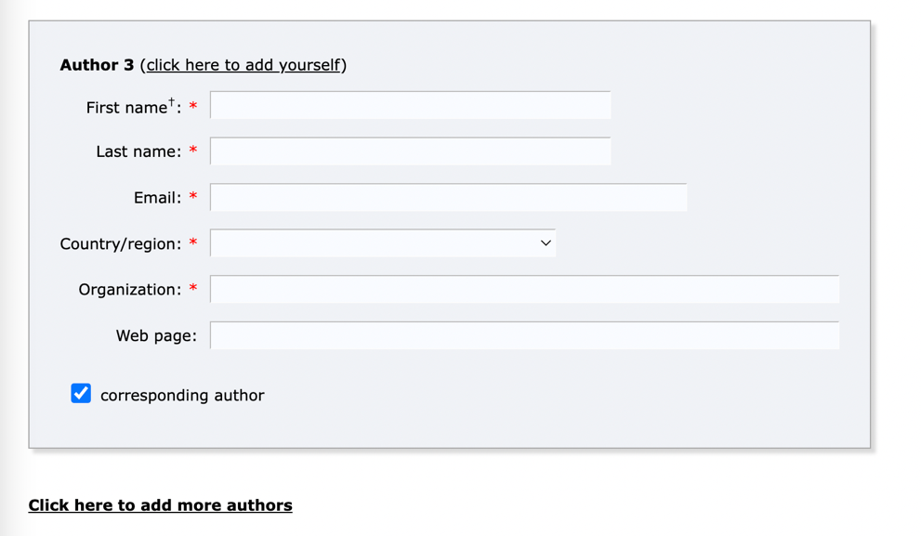

标题和摘要：请根据提交论文的语言提供标题和摘要（见下图）。

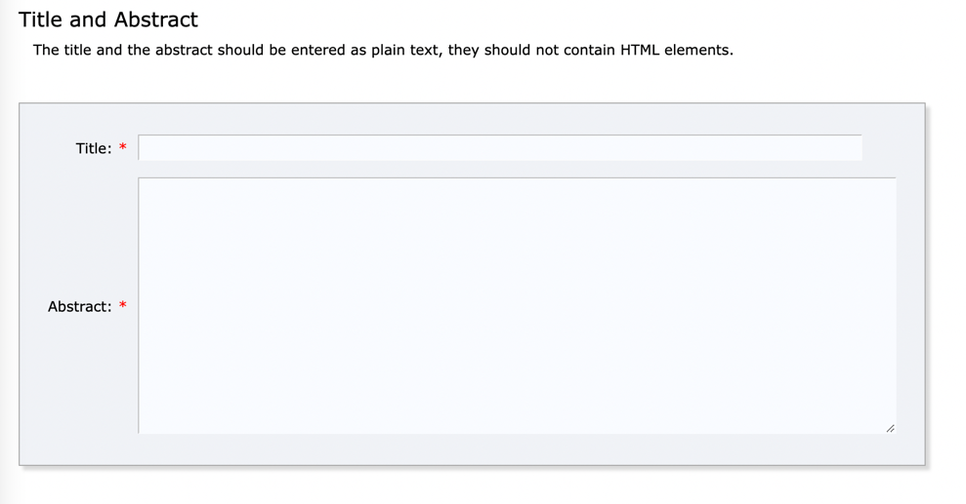

主题词：请提供至少三个主题词。每个主题词用单独一行来表示（见下图）。

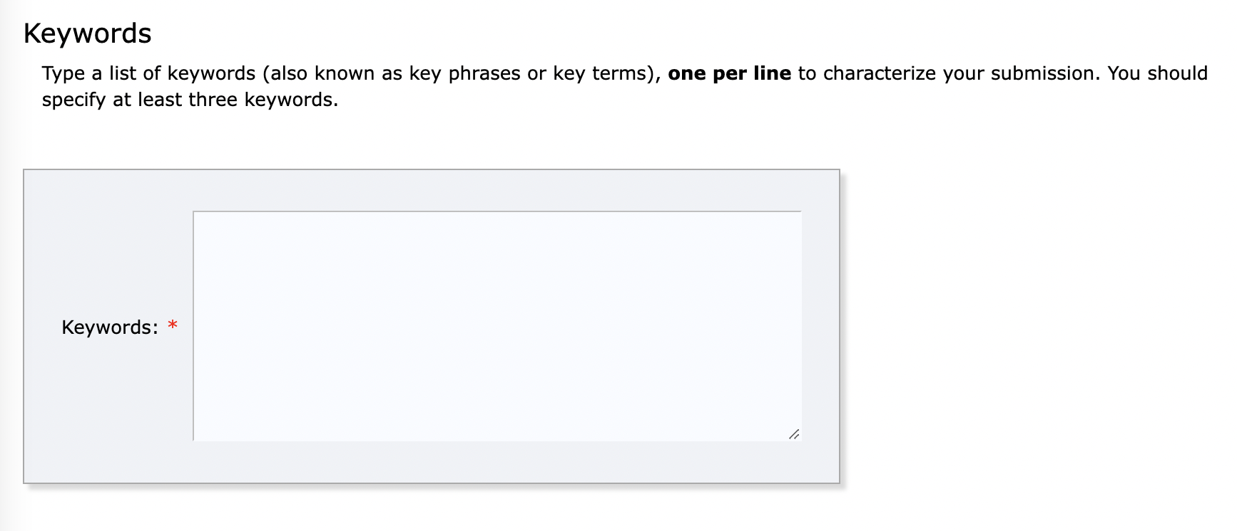

上传文件：请点击Choose File按键，上传PDF格式的论文文件。请保证文件和文件名当中不要出现和作者姓名以及和作者身份有关的任何信息。

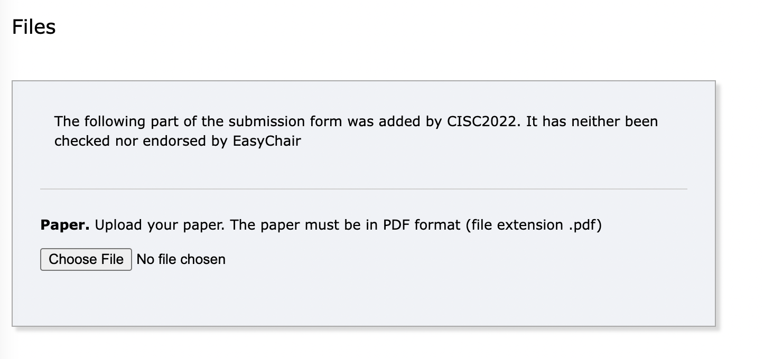

提交：等待文件上传结束后，点击页面最下方的Submit按键完成提交。

